Unit 6 Planning for the weekend
溧阳市社渚小学 蒋益华
一、教学内容：6B Unit 6 Planning for the weekend Part A
二、教学目标：
- 整体感知，理解语篇，从而理清文章脉络，获取有效信息，达到组织语言，输出语言的目标。
- 四会掌握单词、词组：plan/ have school 三会掌握单词、词组：concert/see a Beijing opera/by the way
- 理解、掌握句型：What are you going to do ? I’m going to ….,并能运用于实际中，来讨论自己和他人的周末计划。
- 通过学习，让学生体验合作学习的快乐，掌握一些语篇学习的小技巧，如：抓关键词、找文本主线等
三、教学重点
理清文本脉络，达到询问他人和交流自己周末计划的目标
- 教学难点
学生能依据文本，将文本知识内化为自身的语言积累
五、教学过程：
Step1 Lead in背景描述 引出话题
1. Greetings.
2. Free talk. Talk about the weather.
T: We know it is spring now. But what’s the weather like today? (rainy)
Yes, it’s rainy and a little cold.
Step 2 Pre-reading 适当铺垫 简单仿说
1. Learn: have school 谈话中引出
T: By the way, what day is it today? (Friday) Do you go to school tomorrow?(No) Why? Because tomorrow is Saturday . You don’t have school.
2. Talk about the plan. 初步感知并说一说be going to do
T: Tomorrow is Saturday. I needn’t go to work. I’m going to draw pictures. What are you going to do tomorrow?
(生自由模仿说, 师可评价: That’s your plan, I see.)
Step 3 While-reading 充分有层次地学习A部分
1. Learn the background
(1)Talk about the picture.
T: You know, I’m going to draw pictures. This is my plan. (Teach it)I like drawing pictures. Look at my picture. (出示文中插图1)
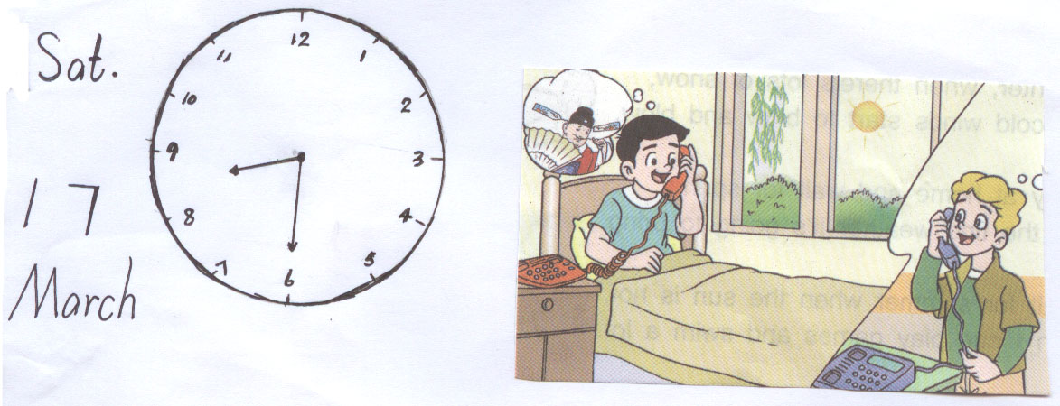

T: Can you describe the picture? Look, these words will help you . You should show us the information clearly.
CAI shows: time day date weather activity(活动)
(2)Read the passage.
T: You can describe it. Let me try.
CAI shows: It is 8:30 on Saturday morning. It is warm and sunny. The children do not have school today. David is calling Gao Shan. (Read it together)
(3)T: What are they talking about?( Plans? Hobbies?)

2. 学习课文 理清脉络
(1)整体感知文本主题
- Leading in : Listen to their conversation and find the answer
- Discussion and summary: They are talking about their plans for the weekend
(2)教师引导，学习左半边对话
- Leading in: They are talking about their plans for the weekend. What about the plans for Saturday?
- Listen and choose
Q1. What is Gao Shan going to do?
He is going to ______________
A. stay at home B. see a Beijing opera（加图片示意并教学）
Q2. How about his Dad?
He’s going to _______________
A. see a Beijing opera B. see a film
Q3.Would David like to join them ?
__________________
A. No B. Yes
(集体讨论___________________ are going to see a Beijing opera?)
Q4. When and where are they going to meet?
They are going to meet________________
A. at 1:30 in front of the theatre B. at 1:30 at the school gate
Way : a. read the questions and choices
b. listen and choose
c. discuss: 在讨论第三个问题时，组织学生讨论，哪些人去看京剧的）
3. 引导学生一起回忆他们的周六计划，并同步完成板书
(3)自主合作探究 学习右半部分对话
- Leading in : Now, we know their plans for Saturday. How about Sunday? What are they going to do?
- Group works:
First: Read by themselves, underline the questions.
Second: Ask and answer in groups.（用划出的问题相互问答）
3. ask any other groups about the questions （问问其他组，你找的问题，注意引导学生转换人称）
(教师可提问： Why are they going to play the violin and piano? Who would like to come to the concert?)

3. Read and retell the text
(1)揭题： Now you know everyone’s plan. Can you finish the title ?
Unit 6 _________________________（Plans for the weekend/Planning for the weekend/…）
(2)Read the text: 1st: Read by themselves ,underline where they can’t read.
2nd Read after the tape
(3)Retell the text
(出示书中的第一幅插图，结合板书)
- 师生共同复述
- 学生试着复述然后指名

Step4 Post-reading 初步运用
- T: This weekend is coming .We also do not have school. Do you have any plans? Do you want to invite your friends. But we’re all at home .How to do ? （call him）
- 根据提示，编对话（师提醒接电话的应先回答：Hello! 并给出model）

A: Hello !
B: Hello. Is that …?
A: Yes, speaking.
B: What are you going to do this weekend?
…
B: By the way, what is … going to do?
…
3.Act it out

板书设计：
Unit 6 Planning for the weekend
plan
What are they going to do ?
Saturday Sunday
Gao Shan see a Beijing opera David play the violin
David join Nancy play the piano

单元整体教学中语篇教学的困惑和思考
――兼谈Planning for the weekend设计意图
课堂教学可以预设，但同时又是变化着的，正应了那句老话，计划有时真赶不上变化，首先本节课采用的是直接进入文本学习的方法，并未特意设计教学环节来进行句型的教学，在教学时我将新的语言知识点溶于文本，显于无痕,重点定位在解决学生对文本的一个整体理解上，从而能依据文本，达到询问他人和交流自己周末计划的目标。其次，套用语文教学中经常用的一句话，授之以鱼，不如授之以渔，我曾听过北京一位特级教师的课，她就完全采用了小组合作，大组交流，教师疏导的模式。这在语文教学中经常采用，而英语不是我们的母语，操作起来或许有一定的难度，但我想尝试一下或许有新的收获与思考。文本中的左半部分对话和右半部对话，其实一个是周六计划，一个是周日计划，内容上基本相似，于是在学习完左半边的对话后，我采用了让学生自主学习，小组合作，大组交流的教学方法。因为这种教学方法可以培养孩子们的分析，整合，合作，探究等技能技巧，从而逐步提高他们的自学能力。再次在各部分学习内容的处理方法上，我尽量避免不重复，其实也算不上刻意避免，因为不同的教学内容，有他适合的教学方法。在对文本的处理上我还是采用了一个总-----分-----总的模式，先整体感知，课文讲了一件什么事，再进行细节探究，获取信息，最后梳理脉络，复述课文，输出语言。

其实现在我们翻开教学杂志，谈到最多的是单元整体教学，何为单元整体教学，我的理解很简单，每一单元各课时都要有自己的教学重点，但各个课时之间又要相互联系，各知识点要呈螺旋上升的状态，逐步提升。记得我是2001年开始任教英语，那时因为一上来就教课文，担心孩子们掌握不了，于是就先上BC部分，解决完单词,句型，再来学课文，这一教学方法，着实流行了好几年。当大家都习惯这样的教学方法时，大概08年开始推出语篇教学，将原先的教学方法，进行了颠覆，还没等我们反应过来，小学英语的最前沿开始研究单元整体教学。所以我经常在办公室感叹，唉，都来不及学。不管你适应与否，它就已经在你眼前，所以我们只能改变，改变的同时又不能盲从，还要反思，因为任何教学模式都不是万能的。在这样的大背景下，我也是在游泳中学习游泳，在学游泳的过程中也产生了自己的困惑。
第一：何时进入语篇学习最合适 是不是越早越好
最近非常流行一种说法，你上课时能在几分钟内进入文本。评课时也会听到，某某是上了多少分钟进入课文的，甚至有老师听课时还帮你记时。其实我想，衡量一节课，不能说以进入文本时间的长短作为标准。不可否定，这是我们要考虑的，但不能刻意，因为上课后多久才进入课文学习，会因学生的学习水平高低，文本本身的难易程度，孩子们知识的积累，课堂突发事件的不同而不同。就比如今天的课，我采用的是直接进入文本，原因首先我面对的是一群六年级的学生，他们已经具备了一定量的知识储备，也具备一定的自学，分析，认读等能力，其次本节课语言知识点并不难。因此我采用了直入文本的教学方法。但有的语篇语法点多，生词多，又或者是三年级学生，这样操作就会觉得非常吃力，学生也会产生畏难情绪。

第二：处理语篇时，我们重什么，轻什么，在取与舍之间如何权衡
最初我们教英语，会为了一个单词的教学，去创设一个情景，单词为重，后来提出要在情景中完成教学，叫词不离句，句不离篇，它的顺序是词到句到篇，先植树木，再有森林；语篇教学的研究，更看重的是整体感知，在整体中感知句型和词汇，强调在森林中看到树木。但我们在平时的教学仍不放心，总想句型不教他会吗？单词不拎出来读读，他认识吗？我们处理语篇时仍然会对单词与句型的教学舍不得丢弃，常常顾此失彼。因此，我想进行语篇教学时，我们要学会舍弃，才能突出重点。

第三： 教完语篇，我们又将带着它在单元整体教学中走向哪里？
我经常是精心设计完第一课时，处理完语篇，一单元的重点中的重点就算解决了，余下我基本上在第二课时也就组织学生对语篇提提问题呀，或者用不同的形式再复述一下课文，基本到第三课时就把它丢到一边了，因为那时候学生课文都会背了,还有什么值得再挖掘的？但学生的学习不仅仅是文本知识的获得，因此我想我们第三课时中要带着语篇走向哪里？
记得在第二单元More exercise中，在第三课时，我思考，这篇课文我还能挖掘什么？Jim 听取意见，做出改变，那么结果呢？ 于是课堂中组织学生讨论,想像Jim体育现在怎样了呢？和他的朋友相比呢？充分挖掘文本中的留白。举这样一个例子，我是想说，对文本进行深挖掘，再挖掘非常重要，其实我们还可以带着文本走向课本剧，走向绘本（这也是最近一个比较流行的话题）。记得去年，我执教了一节： A letter to a penfriend .当时在课上只是组织学生写了一段书信的内容，那么在第三课时，我想我们是否可以让学生写一封完整的信。真正落实到笔头。其实我们不必害怕孩子们会不会写，我觉得现在的孩子是越来越聪明，不会的他会问，会查，充分运用qq, 微薄等等，而且人总是从不会到会，在错误中学习正确，其实我们的教材可以多提供这样的笔头练习，真的就如同语文学习，每一单元都有一篇作文，刚入门的从看图写话开始，在英语教材中，我想是否也应该多点这样的设计。

